## 

## *Εργαστήριο Οργανικής Χημείας -1*

***Τσανακτσιδης Κ.***

## ΑΜΙΝΟΞΕΑ

**ΤΙΤΛΟΣ ΑΣΚΗΣΗΣ : ΠΡΟΣΔΙΟΡΙΣΜΟΣ ΙΣΟΗΛΕΚΤΡΙΚΟΥ ΣΗΜΕΙΟΥ**

**ΕΙΣΑΓΩΓΗ**

**Γενικά χαρακτηριστικά Αμινοξέων**

Αμινοξέα ονομάζονται οι [χημικές ενώσεις](http://el.wikipedia.org/wiki/%CE%A7%CE%B7%CE%BC%CE%B9%CE%BA%CE%AE_%CE%AD%CE%BD%CF%89%CF%83%CE%B7" \o "Χημική ένωση) που περιέχουν μία τουλάχιστον καρβονική ομάδα (από τα [καρβονικά οξέα](http://el.wikipedia.org/wiki/%CE%9A%CE%B1%CF%81%CE%B2%CE%BF%CE%BD%CE%B9%CE%BA%CE%AC_%CE%BF%CE%BE%CE%AD%CE%B1" \o "Καρβονικά οξέα) (RCOOH[[1]](http://el.wikipedia.org/wiki/%CE%91%CE%BC%CE%B9%CE%BD%CE%BF%CE%BE%CE%AD%CE%B1" \l "cite_note-ReferenceA-1)) και μία τουλάχιστον [αμινομάδα](http://el.wikipedia.org/wiki/%CE%91%CE%BC%CE%AF%CE%BD%CE%B5%CF%82" \o "Αμίνες) (-NH2)[[2]](http://el.wikipedia.org/wiki/%CE%91%CE%BC%CE%B9%CE%BD%CE%BF%CE%BE%CE%AD%CE%B1" \l "cite_note-2). Τα αμινοξέα αποτελούν τα βασικά δομικά στοιχεία των [πρωτεϊνών](http://el.wikipedia.org/wiki/%CE%A0%CF%81%CF%89%CF%84%CE%B5%CE%90%CE%BD%CE%B5%CF%82" \o "Πρωτεΐνες) που καθορίζουν και τις χαρακτηριστικές ιδιότητές τους.. Υπόψη ότι το πρωτεϊνικό μόριο αποτελείται από πολλά αμινοξέα που σχηματίζουν μακριές αλυσίδες.

Υφίστανται 20 διαφορετικά αμινοξέα, όπως εμφανίζονται παρακάτω, σε όλες τις πρωτεΐνες. Συνεπώς οι πρωτεΐνες παρουσιάζουν παρόμοια σύσταση και αλληλουχία αυτής των αμινοξέων, αν και δεν έχουν ακόμα πλήρως ερμηνευτεί όλες οι λειτουργίες αυτών (κατά την αλληλουχία τους).

Πάντως η διαδοχή τους στην αλυσίδα που δημιουργούν συμπίπτει με την πρωτοταγή δομή των πρωτεΐνών.

Έτσι κοινή ιδιότητα όλων των πρωτεϊνών είναι η σύστασή τους από **α-αμινοξέα**, και αυτό επειδή το α-άτομο άνθρακα, στο μόριο (αυτό του κέντρου του διαγράμματος) φέρει μια αμινομάδα, (αριστερά), καθώς επίσης και μια καρβοξυλομάδα, (δεξιά), σύμφωνα με τον ορισμό τους.

* **Ιδιότητες**

Τα αμινοξέα είναι διαλυτά στο [νερό](http://el.wikipedia.org/wiki/%CE%9D%CE%B5%CF%81%CF%8C) και είναι [επαμφοτερίζοντα](http://el.wikipedia.org/wiki/%CE%95%CF%80%CE%B1%CE%BC%CF%86%CE%BF%CF%84%CE%B5%CF%81%CE%AF%CE%B6%CE%BF%CF%85%CF%83%CE%B1_%CF%87%CE%B7%CE%BC%CE%B9%CE%BA%CE%AE_%CE%AD%CE%BD%CF%89%CF%83%CE%B7). Η [διαλυτότητα](http://el.wikipedia.org/wiki/%CE%94%CE%B9%CE%B1%CE%BB%CF%85%CF%84%CF%8C%CF%84%CE%B7%CF%84%CE%B1) μεταξύ τους διαφέρει σημαντικά και εξαρτάται πολύ από το [pΗ](http://el.wikipedia.org/wiki/%CE%A0%CE%B5%CF%87%CE%AC), ακόμη και για κάθε αμινοξύ ξεχωριστά. Κάθε αμινοξύ είναι λιγότερο ευδιάλυτο σε ένα χαρακτηριστικό γι' αυτό pH που ονομάζεται [**ισοηλεκτρικό σημείο**](http://el.wikipedia.org/wiki/%CE%99%CF%83%CE%BF%CE%B7%CE%BB%CE%B5%CE%BA%CF%84%CF%81%CE%B9%CE%BA%CF%8C_%CF%83%CE%B7%CE%BC%CE%B5%CE%AF%CE%BF) (pI). Όταν βρίσκεται σ' αυτό είναι ηλεκτρικά ουδέτερο γιατί ιονίζονται ισάριθμες αντίθετα φορτισμένες ομάδες, ακόμη και αν το αμινοξύ περιέχει συνολικά άνισο αριθμό από αυτές.

* **Πρωτεϊνικά αμινοξέα**

Μια μικρή μειοψηφία από αυτά είναι ιδιαίτερα σημαντικά για τη [Βιοχημεία](http://el.wikipedia.org/wiki/%CE%92%CE%B9%CE%BF%CF%87%CE%B7%CE%BC%CE%B5%CE%AF%CE%B1). Πρόκειται κυρίως για α-αμινοξέα [γενικού RCH(NH2)COOH], δηλαδή αμινοξέα που έχουν αμινομάδα στο πρώτο (1ο) άτομο [άνθρακα](http://el.wikipedia.org/wiki/%CE%86%CE%BD%CE%B8%CF%81%CE%B1%CE%BA%CE%B1%CF%82) (C) μετά την καρβοξυομάδα (-COOH).

Είκοσι (20) από αυτά χρησιμοποιούνται στην κατασκευή των περισσότερων [πρωτεϊνών](http://el.wikipedia.org/wiki/%CE%A0%CF%81%CF%89%CF%84%CE%B5%CE%90%CE%BD%CE%B5%CF%82) των ζωντανών οργανισμών στη [Γη](http://el.wikipedia.org/wiki/%CE%93%CE%B7). Αυτά ονομάζονται [πρωτεϊνικά αμινοξέα](http://el.wikipedia.org/w/index.php?title=%CE%A0%CF%81%CF%89%CF%84%CE%B5%CF%8A%CE%BD%CE%B9%CE%BA%CE%AC_%CE%B1%CE%BC%CE%B9%CE%BD%CE%BF%CE%BE%CE%AD%CE%B1&action=edit&redlink=1).

Πολλά αμινοξέα δημιουργούνται (συντίθενται) από άλλα αμινοξέα με μια διαδικασία που λέγεται [διαμίνωση](http://el.wikipedia.org/wiki/%CE%94%CE%B9%CE%B1%CE%BC%CE%AF%CE%BD%CF%89%CF%83%CE%B7) ή [τρανσαμίνωση](http://el.wikipedia.org/wiki/%CE%A4%CF%81%CE%B1%CE%BD%CF%83%CE%B1%CE%BC%CE%AF%CE%BD%CF%89%CF%83%CE%B7) (transamination), αν και οι περισσότεροι οργανισμοί λαμβάνουν τα [βασικά αμινοξέα](http://el.wikipedia.org/wiki/%CE%92%CE%B1%CF%83%CE%B9%CE%BA%CE%AC_%CE%B1%CE%BC%CE%B9%CE%BD%CE%BF%CE%BE%CE%AD%CE%B1) (essential amino acids) με την [τροφή](http://el.wikipedia.org/wiki/%CE%A4%CF%81%CE%BF%CF%86%CE%AE).

Στον άνθρωπο, 8 από τα 20 αμινοξέα που χρησιμοποιούνται στη [σύνθεση πρωτεϊνών](http://el.wikipedia.org/w/index.php?title=%CE%A3%CF%8D%CE%BD%CE%B8%CE%B5%CF%83%CE%B7_%CF%80%CF%81%CF%89%CF%84%CE%B5%CF%8A%CE%BD%CF%8E%CE%BD&action=edit&redlink=1) δεν μπορούν να συντεθούν από τον οργανισμό και πρέπει να λαμβάνονται από την τροφή, για το λόγο αυτό καλούνται απαραίτητα ή βασικά αμινοξέα. 4 από τα 20 είναι ημιαπαραίτητα, αφού δεν μπορούν να συντεθούν στα παιδιά. Τα υπόλοιπα 12 συντίθενται μέσω των [μεταβολικών μονοπατιών](http://el.wikipedia.org/wiki/%CE%9C%CE%B5%CF%84%CE%B1%CE%B2%CE%BF%CE%BB%CE%B9%CF%83%CE%BC%CF%8C%CF%82).

Κάθε αμινοξύ φέρεται κωδικοποιημένο από μια τουλάχιστον τριάδα ([τριπλέτα](http://el.wikipedia.org/w/index.php?title=%CE%A4%CF%81%CE%B9%CF%80%CE%BB%CE%AD%CF%84%CE%B1&action=edit&redlink=1)) [γενετικού κώδικα DNA](http://el.wikipedia.org/wiki/DNA).

Αμινοξέα συνδεόμενα μεταξύ τους ονομάζονται [πεπτίδια](http://el.wikipedia.org/wiki/%CE%A0%CE%B5%CF%80%CF%84%CE%AF%CE%B4%CE%B9%CE%B1). Η δε σειρά αμινοξέων που συνθέτουν μια πρωτεΐνη (πρωτοταγής δομή), ενώνεται με [δεσμούς πεπτιδίων](http://el.wikipedia.org/wiki/%CE%94%CE%B5%CF%83%CE%BC%CF%8C%CF%82_%CF%80%CE%B5%CF%80%CF%84%CE%B9%CE%B4%CE%AF%CF%89%CE%BD) (-NH-CO-) προκειμένου να δημιουργήσει μια [αλυσίδα πολυπεπτιδίων](http://el.wikipedia.org/wiki/%CE%91%CE%BB%CF%85%CF%83%CE%AF%CE%B4%CE%B1_%CF%80%CE%BF%CE%BB%CF%85%CF%80%CE%B5%CF%80%CF%84%CE%B9%CE%B4%CE%AF%CF%89%CE%BD) (peptide chain).

|  |  |  |  |
| --- | --- | --- | --- |
| **Ελληνική ονομασία** | **Διεθνής ονομασία** | **Ελληνική ονομασία** | **Διεθνής ονομασία** |
| [Αλανίνη](http://el.wikipedia.org/wiki/%CE%91%CE%BB%CE%B1%CE%BD%CE%AF%CE%BD%CE%B7) | Ala | [Ιστιδίνη](http://el.wikipedia.org/wiki/%CE%99%CF%83%CF%84%CE%B9%CE%B4%CE%AF%CE%BD%CE%B7) | His |
| [Αργινίνη](http://el.wikipedia.org/wiki/%CE%91%CF%81%CE%B3%CE%B9%CE%BD%CE%AF%CE%BD%CE%B7) | Arg | [Κυστεΐνη](http://el.wikipedia.org/wiki/%CE%9A%CF%85%CF%83%CF%84%CE%B5%CE%90%CE%BD%CE%B7) | Cys |
| [Ασπαραγίνη](http://el.wikipedia.org/wiki/%CE%91%CF%83%CF%80%CE%B1%CF%81%CE%B1%CE%B3%CE%AF%CE%BD%CE%B7) | Asn | [Λευκίνη](http://el.wikipedia.org/wiki/%CE%9B%CE%B5%CF%85%CE%BA%CE%AF%CE%BD%CE%B7)\* | Leu |
| [Ασπαραγινικό οξύ](http://el.wikipedia.org/wiki/%CE%91%CF%83%CF%80%CE%B1%CF%81%CE%B1%CE%B3%CE%B9%CE%BD%CE%B9%CE%BA%CF%8C_%CE%BF%CE%BE%CF%8D) | Asp | [Λυσίνη](http://el.wikipedia.org/wiki/%CE%9B%CF%85%CF%83%CE%AF%CE%BD%CE%B7)\* | Lys |
| [Βαλίνη](http://el.wikipedia.org/wiki/%CE%92%CE%B1%CE%BB%CE%AF%CE%BD%CE%B7)\* | Val | [Μεθειονίνη](http://el.wikipedia.org/wiki/%CE%9C%CE%B5%CE%B8%CE%B5%CE%B9%CE%BF%CE%BD%CE%AF%CE%BD%CE%B7)\* | Met |
| [Γλουταμινικό οξύ](http://el.wikipedia.org/wiki/%CE%93%CE%BB%CE%BF%CF%85%CF%84%CE%B1%CE%BC%CE%B9%CE%BD%CE%B9%CE%BA%CF%8C_%CE%BF%CE%BE%CF%8D) | Glu | [Προλίνη](http://el.wikipedia.org/wiki/%CE%A0%CF%81%CE%BF%CE%BB%CE%AF%CE%BD%CE%B7) | Pro |
| [Γλουταμίνη](http://el.wikipedia.org/wiki/%CE%93%CE%BB%CE%BF%CF%85%CF%84%CE%B1%CE%BC%CE%AF%CE%BD%CE%B7) | Gln | [Σερίνη](http://el.wikipedia.org/wiki/%CE%A3%CE%B5%CF%81%CE%AF%CE%BD%CE%B7) | Ser |
| [Γλυκίνη](http://el.wikipedia.org/wiki/%CE%93%CE%BB%CF%85%CE%BA%CE%AF%CE%BD%CE%B7) | Gly | [Τρυπτοφάνη](http://el.wikipedia.org/wiki/%CE%A4%CF%81%CF%85%CF%80%CF%84%CE%BF%CF%86%CE%AC%CE%BD%CE%B7)\* | Trp |
| [Θρεονίνη](http://el.wikipedia.org/wiki/%CE%98%CF%81%CE%B5%CE%BF%CE%BD%CE%AF%CE%BD%CE%B7)\* | Thr | [Τυροσίνη](http://el.wikipedia.org/wiki/%CE%A4%CF%85%CF%81%CE%BF%CF%83%CE%AF%CE%BD%CE%B7) | Tyr |
| [Ισολευκίνη](http://el.wikipedia.org/wiki/%CE%99%CF%83%CE%BF%CE%BB%CE%B5%CF%85%CE%BA%CE%AF%CE%BD%CE%B7)\* | Ile | [Φαινυλαλανίνη](http://el.wikipedia.org/wiki/%CE%A6%CE%B1%CE%B9%CE%BD%CF%85%CE%BB%CE%B1%CE%BB%CE%B1%CE%BD%CE%AF%CE%BD%CE%B7)\* | Phe |

* **Πίνακας-1: Παρουσίαση των αμινοξέων που συνθέτουν τις πρωτεΐνες των ζωντανών οργανισμών**
* **Αμινοξέα βιολογικά, μη πρωτεϊνογενετικά**

Στους ζώντες οργανισμούς υπάρχουν αμινοξέα τα οποία δεν συμμετέχουν στο σχηματισμό πρωτεϊνών αλλά εντούτοις παίζουν σημαντικό ρόλο στο μεταβολισμό. Μερικά από αυτά είναι η [ορνιθίνη](http://el.wikipedia.org/w/index.php?title=%CE%9F%CF%81%CE%BD%CE%B9%CE%B8%CE%AF%CE%BD%CE%B7&action=edit&redlink=1), η [ομοκυστεΐνη](http://el.wikipedia.org/wiki/%CE%9F%CE%BC%CE%BF%CE%BA%CF%85%CF%83%CF%84%CE%B5%CE%90%CE%BD%CE%B7), η [κιτρουλλίνη](http://el.wikipedia.org/w/index.php?title=%CE%9A%CE%B9%CF%84%CF%81%CE%BF%CF%85%CE%BB%CE%BB%CE%AF%CE%BD%CE%B7&action=edit&redlink=1), το [αργινινοηλεκτρικό](http://el.wikipedia.org/w/index.php?title=%CE%91%CF%81%CE%B3%CE%B9%CE%BD%CE%BF%CE%B7%CE%BB%CE%B5%CE%BA%CF%84%CF%81%CE%B9%CE%BA%CF%8C_%CE%BF%CE%BE%CF%8D&action=edit&redlink=1) και άλλα.

**Δομή των Αμινοξέων**

Τα αμινοξέα έχουν γενικό μοριακό τύπο R-CH(NH2)-CΟΟΗ, και χαρακτηρίζονται από την συνύπαρξη στο μόριό τους της καρβοξυλιομάδας (- COOH ) και αμινομάδας (-ΝΗ3 ).

Κύριο χαρακτηριστικό των αμινοξέων είναι το άτομο του άνθρακα που συνδέεται με την καρβοξυλιομάδα , χαρακτηρίζεται ως α- άτομο άνθρακα , βρίσκεται στο κέντρο του χημικού τύπου, και είναι ασύμμετρο αφού σε όλα τα αμινοξέα πλην της γλυκίνης συνδέεται με τέσσερις διαφορετικούς υποκαταστάτες, την α- καρβοξυλομάδα την α- αμινομάδα , ένα ατομο υδρογόνου και την πλευρική αλυσίδα ( -R ).Η ύπαρξη του ασύμμετρου ατόμου έχει ως αποτέλεσμα την ύπαρξη δύο κατοπτρικά ισομερών μορφών ( D ) και ( L ) από τις οποίες μόνο η ( L ) μορφή έχει απομονωθεί στις πρωτείνες ενώ η ( D ) μορφή στα βακτήρια

Τα γενικά χαρακτηριστικά των αμινοξέων οφείλονται στη διάταξη των χημικών ομάδων γύρω από το α-άτομο άνθρακα , ενώ οι ειδικές ιδιότητες στην φύση της πλευρικής αλυσίδας.

Στα υδατικά τους διαλύματα τα αμινοξέα βρίσκονται με την διπολική τους μορφή, Zwitterion, όπου η καρβόξυλομάδα και η αμινομάδα βρίσκονται ιοντισμένες, R-CH(NH3+)-CΟΟ-, και ανάλογα με το pH του διαλύματος επέρχεται πρωτονίωση της καρβοξυλομάδας , R-CH(NH3+)-CΟΟΗ, χαμηλό pH, και αποπρωτονίωση της αμινομάδας , R-CH(NH2 )-CΟΟ- , υψηλό pH. Κάθε υδατικό διάλυμα αμινοξέως παρουσιάζει δύο τουλάχιστον τιμές ρk , η μία αντιστοιχεί στην α- καρβοξυλομάδα και βρίσκεται στην ζώνη τιμών pH , 2.0-2.5, και η άλλη αντιστοιχεί στην α- αμινομάδα και βρίσκεται στη ζώνη τιμών pH , 9.0-9.5. Οι σταθερές διαστάσεως των καρβόξυλομάδων και αμινομάδων είναι εξαιρετικά μικρές

Τα αμινοξέα κατατάσονται με διάφορους τρόπους. Μια συνηθισμένη κατάταξη είναι σε τέσσερις κατηγορίες, , ανάλογα με τη φύση της πλετρικής αλυσίδας και τον αριθμό των καρβοξυλομάδων που φέρει ένα αμινοξύ.

(i) Aμινοξέα μη πολικής πλευρικής αλυσίδας. Στην κατηγορία αυτή, που η πλευρική αλυσίδα είναι τύπου υδρογονάνθρακα, ανήκουν τα αμινοξέα, Aλανίνη (Ala), Bαλίνη ( Val), Λευκίνη (Leu), Ισολευκίνη (Ile), Φαινυλαλανίνη (Phe) , η Γλυκίνη ( Gly) που δε φέρει πλευρική αλυσίδα και η Προλίνη που παρουσιάζει ιδιόμορφο χημικό τύπο διαφορετικό από το γενικό μοριακό τύπο των αμινοξέων.

(ii) Αμινοξέα πολικής πλευρικής αλυσίδας. Στην κατηγορία αυτή , που η πλευρική αλυσίδα περιέχει τις ομάδες, -ΟΗ, -SH, -CONH2 ή ετεροκυκλικές χημικές ομάδες που δεν ιοντίζονται, ανήκουν τα αμινοξέα Τυροσίνη (Tyr) , Τρυπτοφάνη ( Trp), Σερίνη ( Ser), Θρεονίνη (Thr), Μεθειονίνη ( Met), Κυστείνη (Cys), Ασπαραγίνη (Asn) και Γλουταμίνη (Gln).

(iii) Όξινα αμινοξέα, είναι αυτά που στο μόριό τους περιέχουν μια επιπλέον καρβόξυλομάδα η οποία όμως δεν συνδέεται με το α- άτομο άνθρακα, όπως το Γλουταμινικό ( Glu) και το Ασπαραγινικό οξύ ( Asp).

(iv)Βασικά αμινοξέα, είναι αυτά που περιέχουν επιπλέον μια αμινομάδα , η οποία επίσης δεν συνδέεται στο α-άτομο άνθρακα, στην κατηγορία αυτή υπάγονται η Λυσίνη (Lys), Αργινίνη (Arg), και η Ιστιδίνη (His).

Τα αμινοξέα της πρώτης κατηγορίας είναι λιγότερο ευδιάλυτα στο νερό από αυτά της δεύτερης , γεγονός που ωφείλεται στην φύση της πλευρικής αλυσίδας.Οι πλευρικές αλυσίδες της πρώτης κατηγορίας τύπου υδρογονάνθρακα είναι λιγότερο διαλυτές στο νερό από τις πολικές πλευρικές αλυσίδες της δεύτερης κατηγορίας.

**Βιολογική σημασία των αμινοξέων**.

Από τη στιγμή που τα περισσότερα βιολογικά μακρομόρια είναι φυσιολογικά ενεργά σε υδατικά διαλύματα , η γνώση της σχέσης νερού – πρωτεινών είναι απαραίτητη για να γίνει κατανοητός ο ρόλος του νερού σε διαλυτούς οργανισμούς στο ζωντανό κύτταρο.

Ο γενικός μοριακός τύπος των αμινοξέων R-CH(NH2)-CΟΟΗ , και η μελέτη τους παρουσιάζει ιδιαίτερο ενδιαφέρον διότι συμμετέχουν σε σημαντικές βιολογικής σημασίας αντιδράσεις, ως πρόδρομες ενώσεις βιολογικώς σημαντικών ενώσεων και αποτελούν τις δομικές μονάδες πεπτιδικών ορμονών, πολυπεπτιδίων πρωτεϊνών.Τα αμινοξέα εξαιτίας της συμμετοχής τους στην συγκρότηση των πρωτεινών , παίζουν βασικό ρόλο στη δομή , τη λειτουργία και την ανάπτυξη των οργανισμών.

Στη μελέτη των αμινοξέων ιδιαίτερο ενδιαφέρον παρουσιάζουν οι διαμορφωτικές και οξεοβασικές ιδιότητές τους ως συνάρτηση του pΗ.

. Αυτό εξηγεί και τις πολυάριθμες έρευνες που έχουν γίνει κατά την τελευταία τριακονταετία, με θέμα τη μεταβολή της ενυδάτωσης αμινοξέων με εφαρμογή πολλών φυσικοχημικών μεθόδων όπως πολυπυρηνικού NMR, φασματοσκοπίας IR, μερικών μοριακών όγκων, φασματοσκοπίας μάζας ICR , και θεωρητικούς υπολογισμούς. Τα συμπεράσματα από τις έρευνες αυτές δεν συγκλίνουν σε μια γενικώς παραδεκτή άποψη του βαθμού ενυδάτωσης των αμινοξέων και για το λόγο αυτό είναι αναγκαίο να υπάρξουν και νέες μελέτες προς την κατεύθυνση αυτή.

**Παρουσίαση της δομής των αμινοξέων**

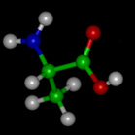 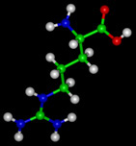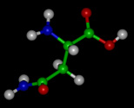

Alanine Arginine Asparagine

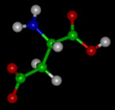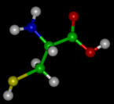 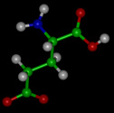

Aspartate Cysteine Glutamate

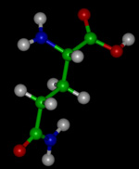 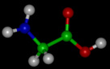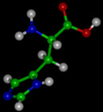

Glutamine Glycine Histidine

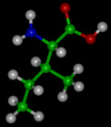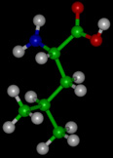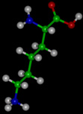

Isoleucine Leucine Lysine

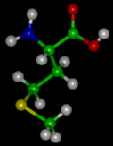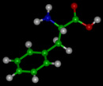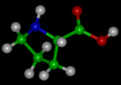

Methionine Phenylalanine Proline

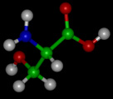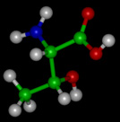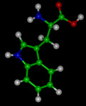

Serine Threonine Tryptophan

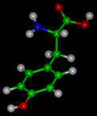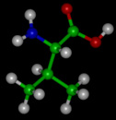

Tyrosine Valine

**ΠΕΙΡΑΜΑΤΙΚΗ ΔΙΑΤΑΞΗ –ΑΝΤΙΔΡΑΣΤΗΡΙΑ.**

Δ/μα υδροχλωρικής γλυκίνης 0.1Μ

(2,79 g σε 250 ml)

Δ/μα ΝαΟΗ 0.1Μ

Πεχάμετρο

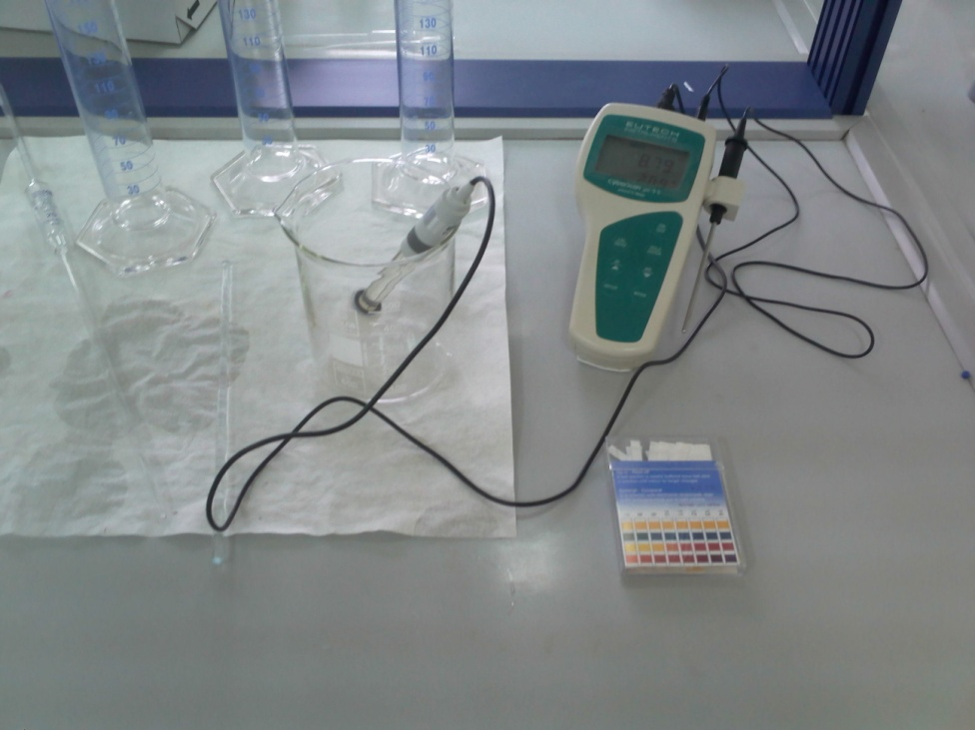

**Σχήμα-1: Πεχάμετρο είναι η συσκευή που χρησιμοποιείται για τον προσδιορισμό του**[**pH**](http://el.wikipedia.org/wiki/PH)**ενός** [**διαλύματος**](http://el.wikipedia.org/wiki/%CE%94%CE%B9%CE%AC%CE%BB%CF%85%CE%BC%CE%B1)**, το οποίο ορίζεται σύμφωνα με τη σχέση:pH= -log[H+],όπου [H+] είναι η συγκέντρωση των**[**ιόντων**](http://el.wikipedia.org/wiki/%CE%99%CF%8C%CE%BD)[**υδρογόνου**](http://el.wikipedia.org/wiki/%CE%A5%CE%B4%CF%81%CE%BF%CE%B3%CF%8C%CE%BD%CE%BF)

Προχοΐδα 50ml, Ποτήρι ζέσεως 100ml

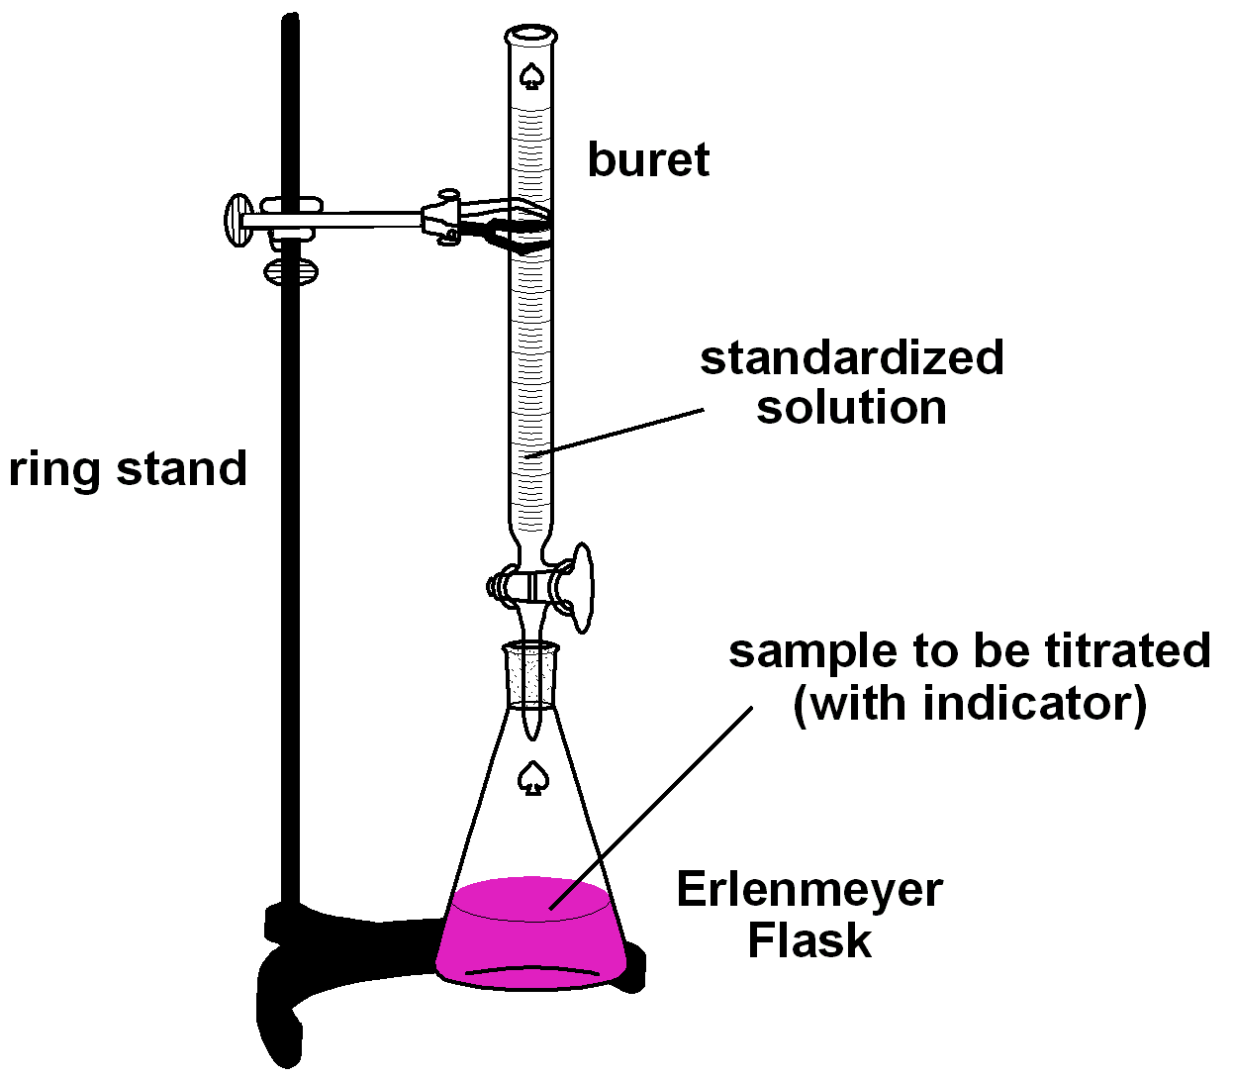

**Σχήμα-2.: Πειραματική διάταξη προχοϊδας στις ογκομετρήσεις.**

**ΠΕΙΡΑΜΑΤΙΚΗ ΔΙΑΔΙΚΑΣΙΑ– ΑΝΑΦΟΡΑ ΑΠΟΤΕΛΕΣΜΑΤΩΝ.**

Η ακριβής τιμή Ph στην οποία το αμινοξύ έχει καθαρό φορτίο ίσο με μηδέν (δηλαδή έχει μετατραπεί όλο το αμινοξύ σε διπολικό ιόν) ονομάζεται ισοηλεκτρικό σημείο (pI).

Το ισοηλεκτρικό σημείο(pI) θεωρητικά ισούται με το ημιάθροισμα των pK1 και pK2.pI=pK1+pK2. Πειραματικά μπορεί να προσδιοριστεί από την καμπύλη τιτλοδότησης του αμινοξέος.

Η οξεοβασική συµπεριφορά των αµινοξέων µπορεί να περιγραφεί µε βάση τη θεωρία των Bronsted-Lowry. Ένα µονοάµινο-µονο καρβοξυλικό αµινοξύ είναι ιένα διβασικό οξύ όταν είναι πλήρως πρωτονιοµένο.

Κατά την πλήρη τιτλοδότησή του µε µια βάση µπορεί να αποδώσει διαδοχικά

H3N+-CHR-COOH ⇄ H3N+ - CHR-COO- + H+ (Α)

H3N+ -CHR-COO- ⇄ H2N-CHR-COO- + H+ (Β)

Εφαρµόζοντας την εξίσωση Ηenderson-Hasselbach θα έχουµε:

pH=pK1 + log[H3N+ −CHR−COO−][H3N+ −CHR−COOH] (Α)

pH=pK2 + log[H2N−CHR−COO−][H3N+ −CHR−COO−] (Β)

**ΠΡΟΣΔΙΟΡΙΣΜΟΣ ΚΑΜΠΥΛΗΣ ΤΙΤΛΟΔΟΤΗΣΗΣ ΑΜΙΝΟΞΕΩΣ**

Σε ουδέτερη τιμή pH το αμινοξύ υφίσταται κυρίως με τη μορφή που περιέχει και τις δυο ομάδες φορτισμένες(διπολικόιόν).

Για παράδειγμα, η γλυκίνη (το πιο απλό αμινοξύ)

Η2Ν-CH2-COOH

Στην περίπτωση που διαλυθεί στο νερό,το pH του διαλύματος θα είναι περίπου 6 και η δομή της η εξής:

Η3+Ν-CH2-COO- (Ι)

Δηλαδή η καρβοξυλομάδα ελευθερώνει ένα πρωτόνιο που το προσλαμβάνει η αμινομάδα.

Η μορφή (Ι), ονομάζεται ισοϊονική μορφή γιατί δεν έχει καθαρό φορτίο, ή ισοηλεκτρική γιατί αν διαβιβάσουμε από το διάλυμά της ηλεκτρικό ρεύμα, τότε αυτή δεν θα κινηθεί.

Το ισοηλεκτρικό σημείο(pI) θεωρητικά ισούται με το ημιάθροισμα των pK1 και pK2

.pI=pK1+pK2.

Πειραματικά μπορεί να προσδιοριστεί από την καμπύλη τιτλοδότησης του αμινοξέος

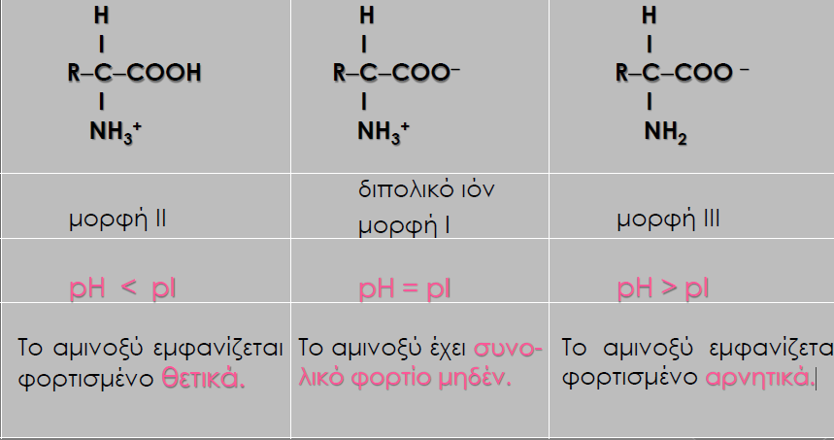

**Πινακας-2. Σχηματική απεικόνιση της δομής των αμινοξέων σε υδατικά διαλύματα τους**

Για κάθε αμινοξύ υπάρχει μια χαρακτηριστική καμπύλη τιτλοδότησης, η οποία αντιστοιχεί στο διάγραμμα του pH ενός υδατικού διαλύματος του αμινοξέος σε συνάρτηση με την προσθήκη ισοδυνάμων ΗΟ-.

Σε μια τυπική καμπύλη τιτλοδότησης η προσθήκη ΗΟ-ξεκινά από την πλήρως πρωτονιωμένη μορφή του αμινοξέος (ισχυρά όξινο pH), με αποτέλεσμα στην αρχή παρατηρείται αύξηση της τιμής pΗ του διαλύματος, αφού αφαιρούνται πρωτόνια από το διάλυμα.

Σε κάποιο χρονικό σημείο παρατηρείται μια σημαντική ελάττωση του ρυθμού αύξησης του pH (σχηματισμός πλατό). Αυτό αποτελεί ένδειξη ότι τα ΗΟ- αντιδρούν πλέον με τα πρωτόνια κάποιας από τις ιοντισμένες ομάδες του αμινοξέος.

Η επόμενη απότομη αύξηση της τιμής του pH αποτελεί ένδειξη ότι τα συγκεκριμένα πρωτόνια έχουν αντιδράσει πλήρως.

Ο σχηματισμός και δεύτερου πλατό είναι ένδειξη ότι το αμινοξύ δεν είναι ουδέτερο.

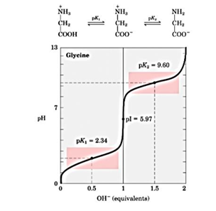

**Σχημα-3. Σχηματική απεικόνιση τιτλοδότησης υδατικού διαλύματος γλυκινης.**

**Η τιμή του pH στο κέντρο του 1ου πλατό αντιστοιχεί στο pK1.**

**Η τιμή του pH στο κέντρο του 2ου πλατό αντιστοιχεί στο pK2.**

Το ισοηλεκτρικό σημείο του αμινοξέος δίνεται από τον τύπο pI= (pK1+ pK2) / 2 ή προσδιορίζεται ως το μέσο του μεγίστου δυνατού ευθυγράμμου τμήματος.

**Κατά την πειραματική διαδικασία ακολουθείται η εξής πορεία.**

1..Σε ποτήρι ζέσεως των 100ml, τοποθετούνται 10 ml διαλύματος υδροχλωρικής γλυκίνης 0,1Μ.

2. Γεμίζεται μια προχοΐδα με διάλυμα ΝaΟΗ 0,1Μ.

3.Μεταφέρεται το ηλεκτρόδιο του πεχάμετρου στο διάλυμα του αμινοξέος και καταγράφεται το pH του διαλύματος (VNaOH=0).

4.Τοδ/μα του αμινοξέος τιτλοδοτείται με NaOH προσθέτοντας αρχικά δόσεις 1ml διαλύματος βάσης ( μικρή μεταβολή pH )και 0,2-0,5 ml όταν τοpH μεταβάλλεται αρκετά.

5.Kαταγράφονται οι μετρήσεις σε πίνακα τιμών VNaOH - pH.

6.Με βάση τις τιμές του πίνακα κατασκευάζουμε διάγραµµα µε τετµηµένη (x) τον όγκο του NaOH που χρησιμοποιήθηκε και τεταγµένη (y) τις τιµές του pH που µετρήθηκαν.

7.Προσδιορίζουμε από τη Γραφική παράσταση το ισοηλεκτρικό σημείο (pI) ως το μέσο του μέγιστου δυνατού ευθυγράμμου τμήματος.

**ΕΡΓΑΣΤΗΡΙΑΚΟ ΦΥΛΟ.**

ΟΝΟΜΑΤΑ: ΗΜΕΡΟΜΗΝΙΑ:

ΤΙΤΛΟΣ ΑΣΚΗΣΗΣ:

**ΕΝΟΤΗΤΑ ΠΡΩΤΗ.**

**ΥΠΟΛΟΓΙΣΜΟΙ**

Είδος ΑΜΙΝΟΞΕΩΣ:

Παρασκευή διαλυμάτων :

Προείδα : Διάλυμα

Ποτήρι ζέσεως : Διάλυμα

pH του Διαλύματος ΑΜΙΝΟΞΕΩΣ ( VNaOH = 0).

pH του Διαλύματος ΑΜΙΝΟΞΕΩΣ ( Προσθήκη VNaOH = 1ml).

pH του Διαλύματος ΑΜΙΝΟΞΕΩΣ ( Προσθήκη VNaOH = 2ml).

Πίνακας τιμών pH του Διαλύματος ΑΜΙΝΟΞΕΩΣ ( Προσθήκη VNaOH).

|  |  |
| --- | --- |
| pH Διαλύματος ΑΜΙΝΟΞΕΩΣ | Προσθήκη VNaOH |
|  | 0ml |
|  | 1ml |
|  | 3ml |
|  | … |
|  | … |

Διάγραμμα τιτλοδότησης.

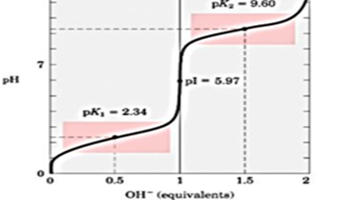

**ΕΝΟΤΗΤΑ ΔΕΥΤΕΡΗ.**

ΕΡΩΤΗΣΕΙΣ – ΕΦΑΡΜΟΓΕΣ

* Όταν αυξάνεται η συγκέντρωση διαλύματος αμινοξέων , αυξάνεται η οξύτητα.
* Σωστό.
* Λάθος.
* Η τιμη pH Διαλύματος ΑΜΙΝΟΞΕΩΣ είναι ανάλογη με το αμινοξυ.
* Σωστό.
* Λάθος.
* Όταν αυξάνεται η προσθήκη VNaOH, μειώνεται η τιμη του . pH
* Σωστό.
* Λάθος.
* Η μορφή του αμινοξεως δεν εξαρτάται από την τιμη του . pH
* Σωστό.
* Λάθος.

Δίνεται ο τύπος C3H7NO2 που ανήκει στο αμινοξυ αλανινη. Να δώσετε τις μορφές του αμινοξεως για τιμές pH, 0, 14, και Ι.Σ. Δινονται pK : 2.35 ( COOH ) 9.87 ( NH2 )

Να περιγράψετε τον ιονισμό των δεσμών στο παραπάνω αμινοξυ.